**Práctica Estructura de Datos**

1. Ingrese a Scribblediffusion:

<https://scribblediffusion.com/>

* Dibuje 4 frutas (apoyando el click del mouse una vez por fruta)
* Genere un dibujo describiendo las frutas
* Deshaga el dibujo de una de las frutas
* Vuelva a generar el dibujo describiendo las frutas que quedan
* Capture las fotos y adjúntelas en su respuesta.
* Ingrese a Jupyter, genere una Pila. Añada en orden el nombre de las frutas que incluyó en su dibujo. En líneas inferiores ilustre con una función pop el cómo la máquina quita el último elemento de su dibujo.

1. Estas personas están esperando una entrevista de trabajo.

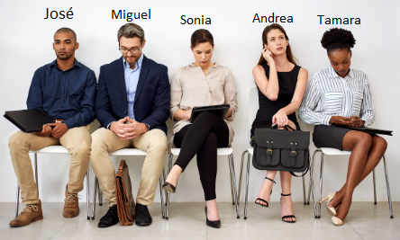

La asistente sentó al primero en llegar lado de la puerta del cuarto de entrevistas, para que los primeros en llegar tengan una mayor proximidad.

Cree una cola en Python, muestre cómo la cola “avanza” atendiendo a dos personas y obtenga el nombre del tercero a ser entrevistado.

1. Completar el árbol de ejemplo de Python del material de curso, con los nietos faltantes.

*Abuelo: Martin, Hijos: Andrés (nietos: Mateo), Christian (nietos: José, Melany) y Estefany (nietos: Andrea)*

1. Genera un grafo tomando en cuenta las siguientes relaciones:

* José es amigo de Tamara y Tonia
* Tamara es amiga de Andrea

1. Suponga que es periodista y desea invitar a alguien que haya vivido la guerra del agua y la hiperinflación de los año 80 para conocer su opinión en un programa de televisión.

Indagando, de diversas fuentes se recopilan las siguientes listas de nombres.

Personas que vivieron la guerra del agua:

|  |
| --- |
| Mariana Mariscal |
| Carla Martinez |
| Ursula Ibañez |
| Ana rosales |
| Andrés Cáceres |

Personas que vivieron la hiperinflación:

|  |
| --- |
| Martin Arandia |
| Mariana Mariscal |
| Sergio Bonavide  Andrés Ibañez  Diego Almagro |

¿A quiénes invitará a su programa? Debe usar Python para su respuesta.

1. Replica el ejemplo del mapeo para 6 ciudades en Bolivia y en qué departamento están ubicadas.